**ACTIVIDAD ALBERTO ARROYO**

[**https://github.com/AlbertoArroyoS/Actividad2_Servicios_Rest.git**](https://github.com/AlbertoArroyoS/Actividad2_Servicios_Rest.git)

Servidor Spring

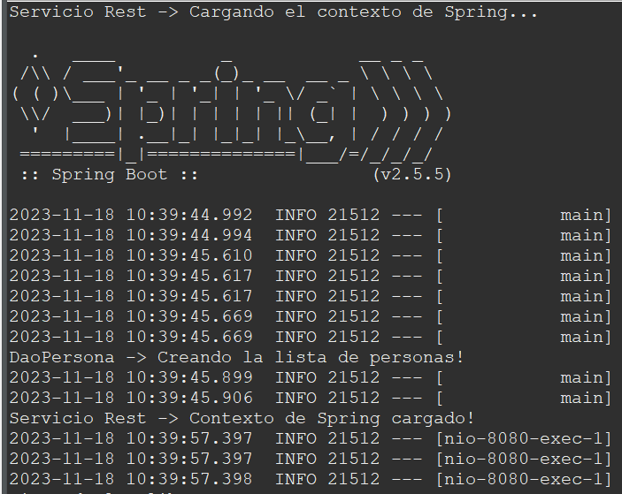

Desde Postman

Listo todas las películas

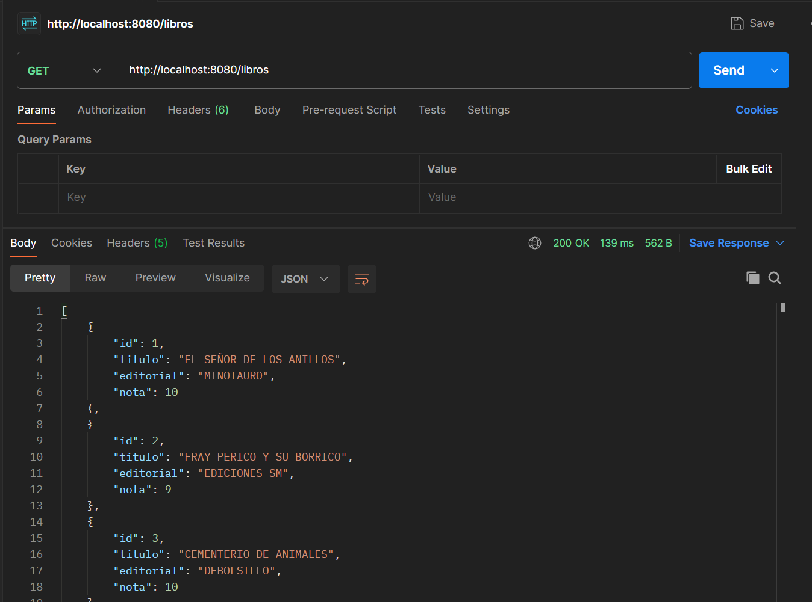

Pido id 1

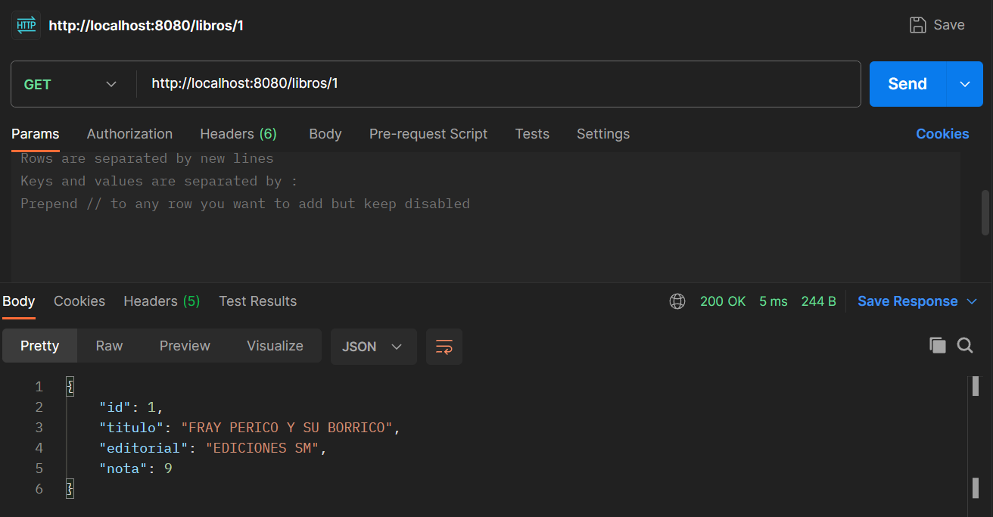

Pido persona 6 que no existe

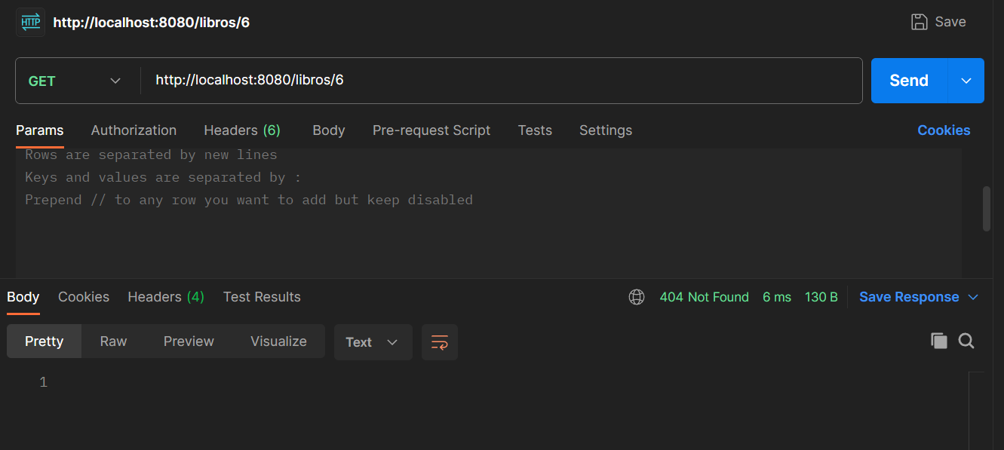

Borramos un libro por id

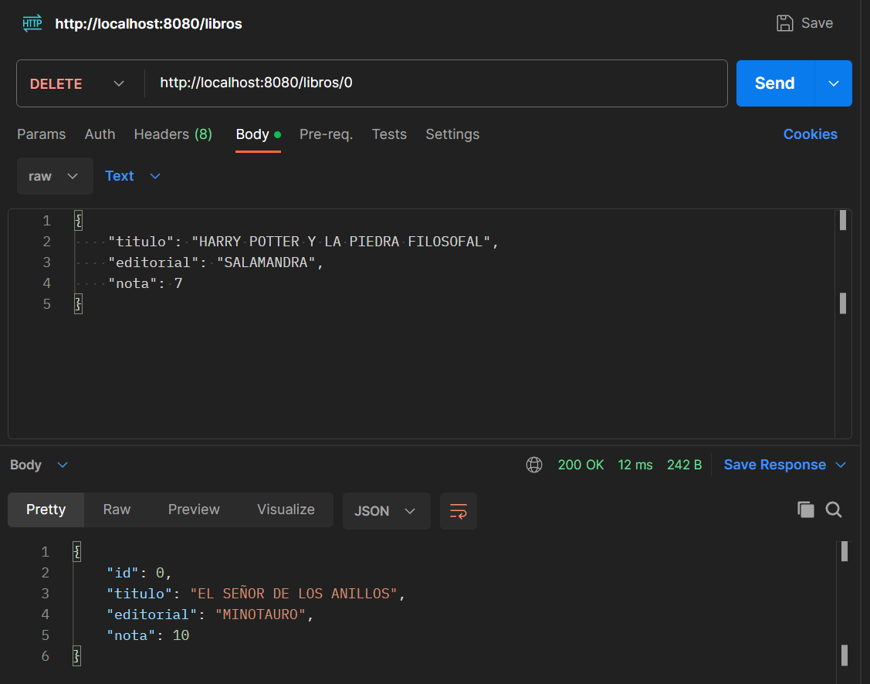

Ya no aparece el de id 0

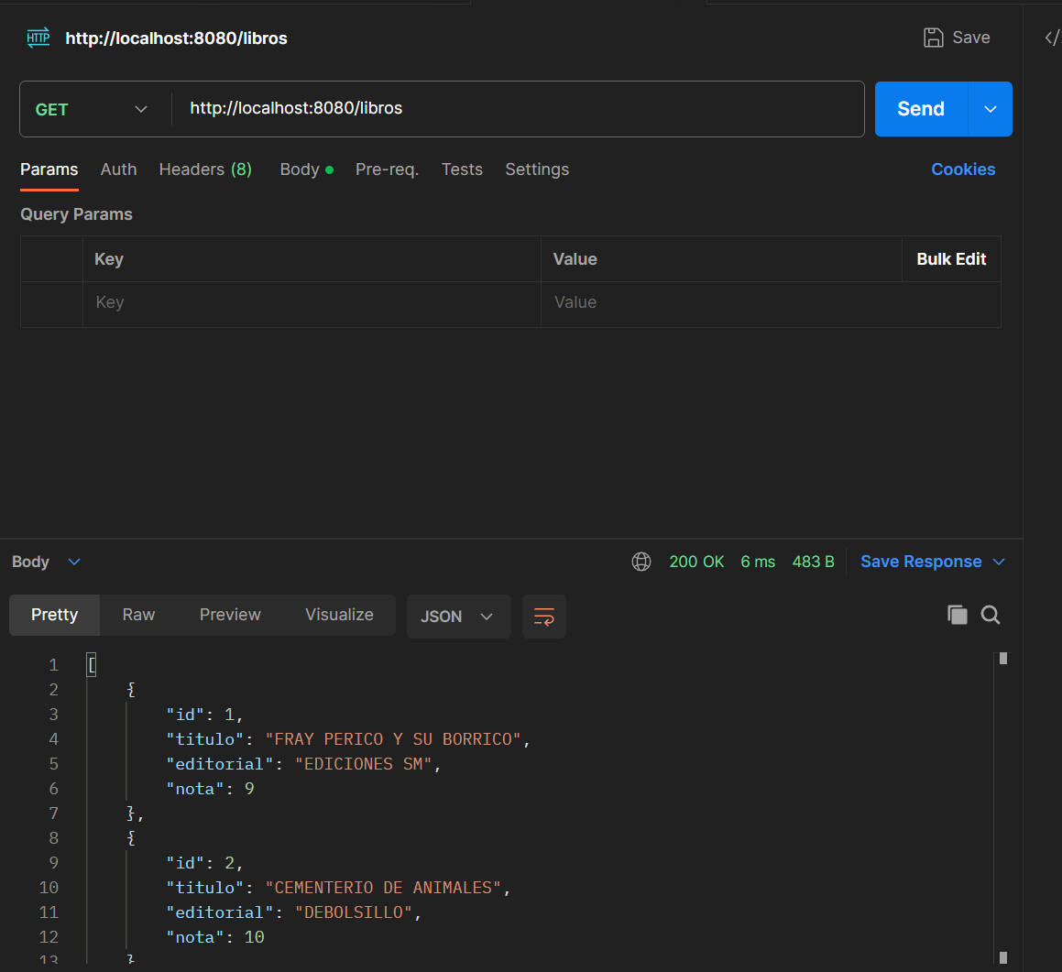

Añado un nuevo libro

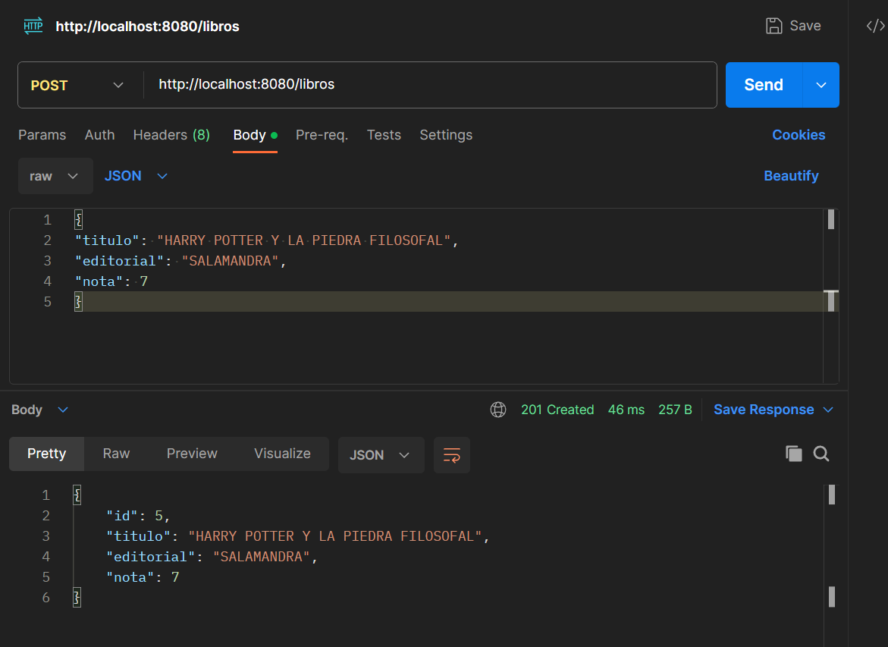

Aparece en la lista

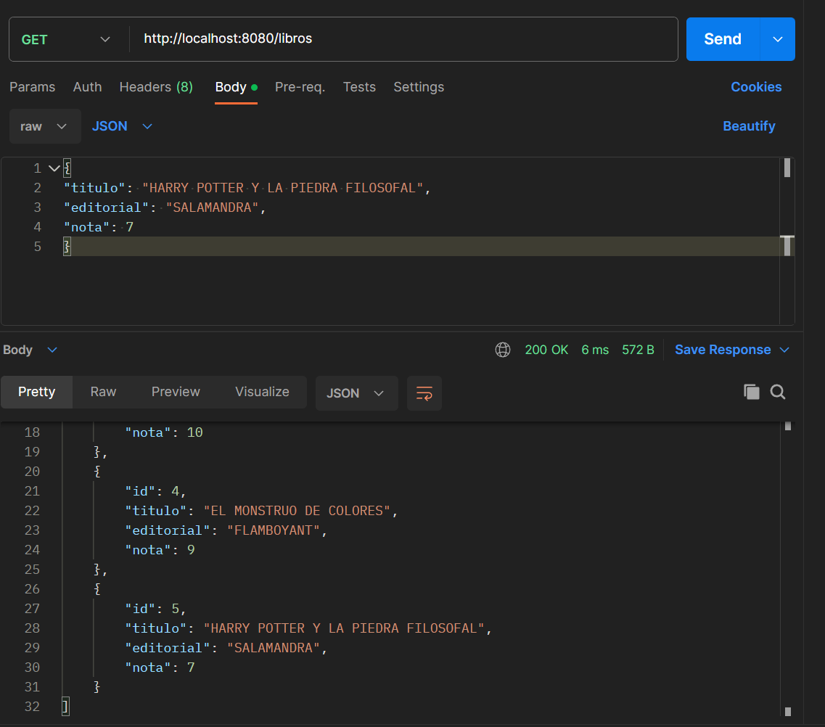

Modifico el último libro metido

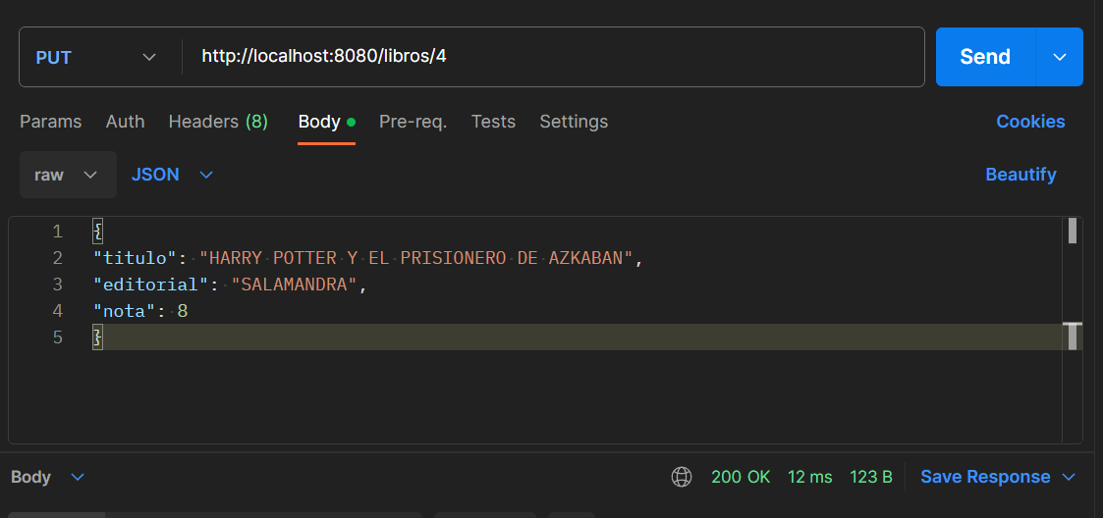

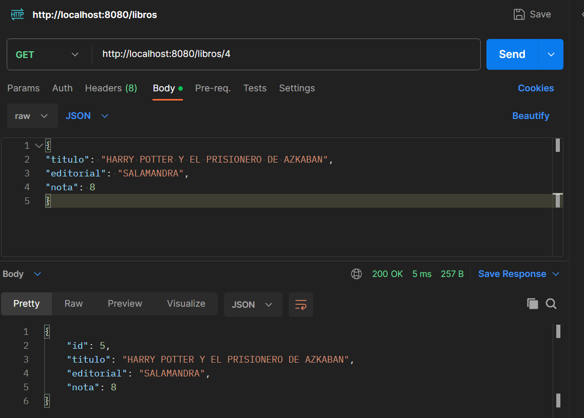

Error si metes un libro con el mismo nombre

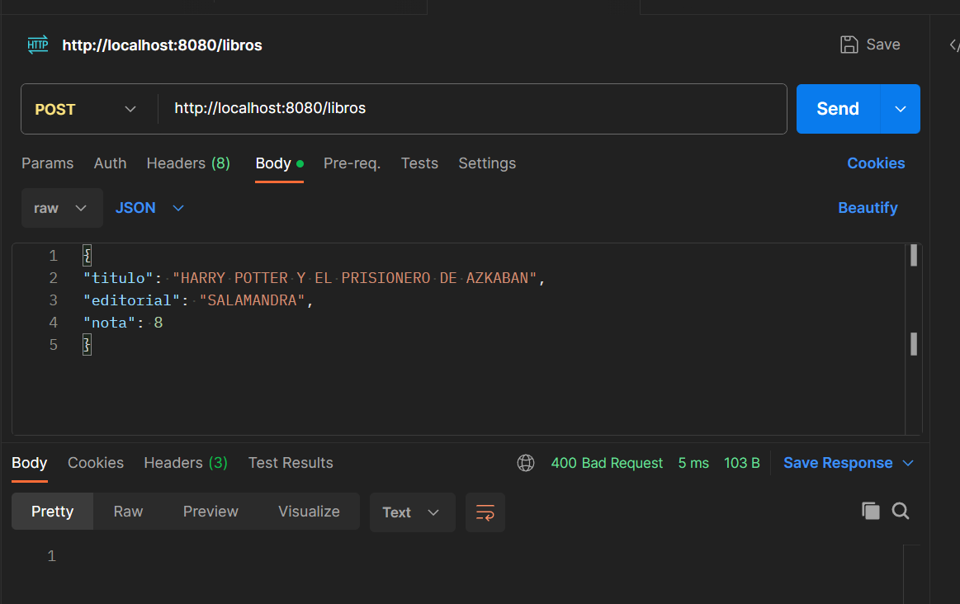

Solo se introduce una vez

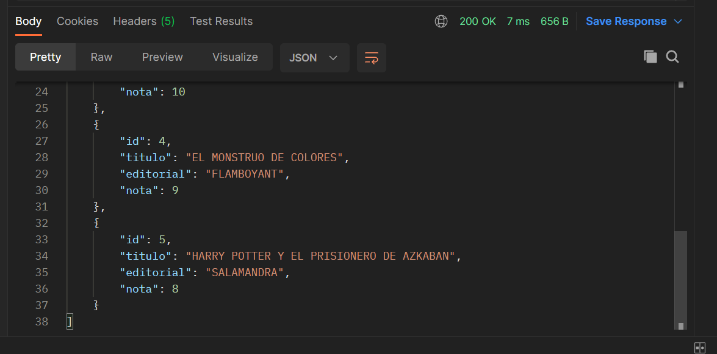



Pruebo comunicación con el ControladorMensaje del servidor

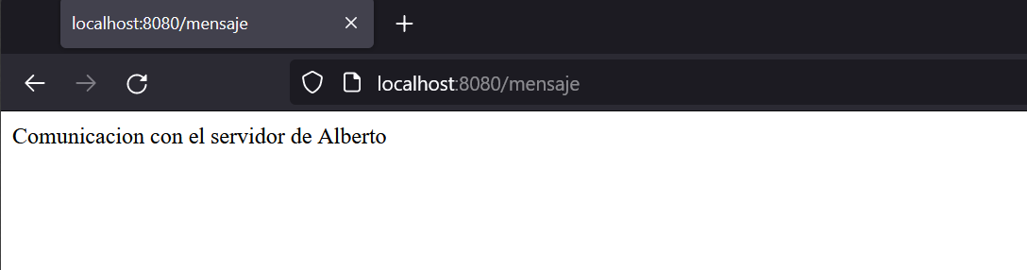

**Desde el cliente Spring**

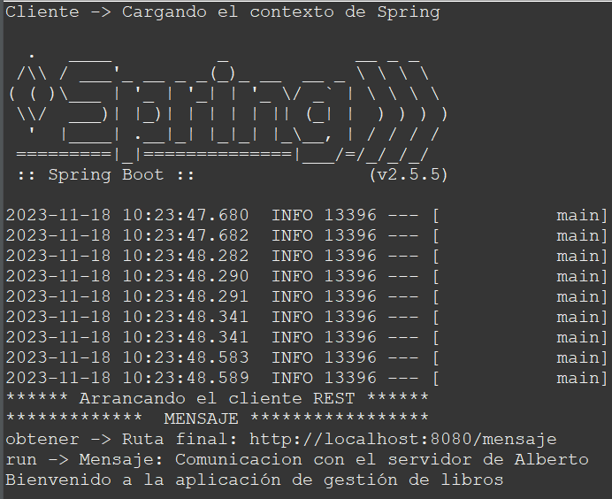

Comprobación de la aplicación cliente:

Menú

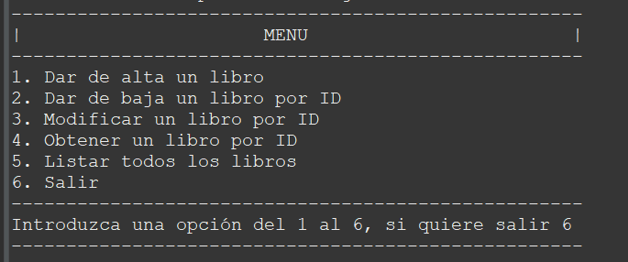

**1. Dar de alta un libro**

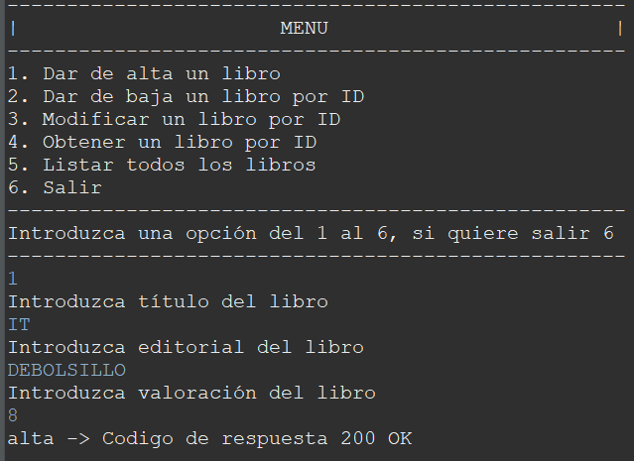

Comprobamos si está en la lista

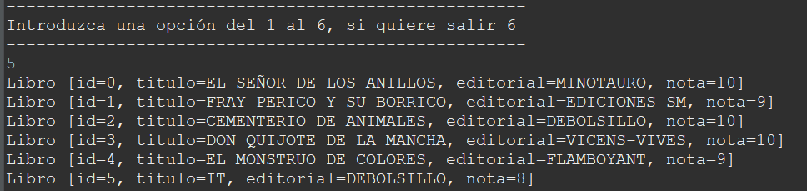

Intentamos introducir un libro con el mismo nombre

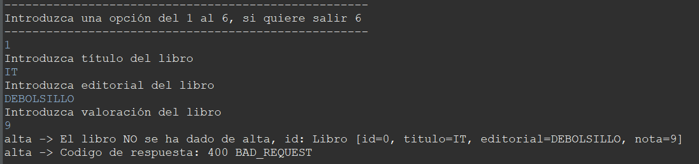

Control de excepciones si se introducen caracteres en lugar de un número en la nota y si esta fuera del rango de 0 a 10.

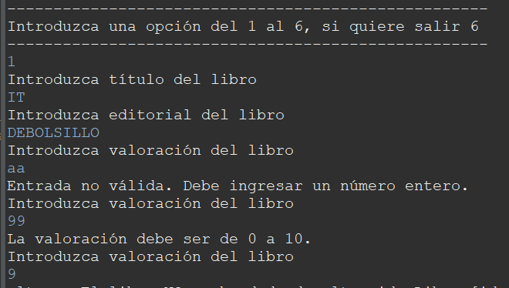

**2. Dar de baja un libro por id**

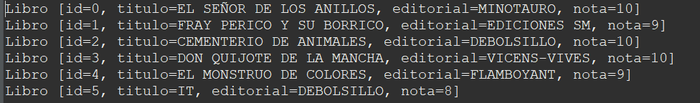

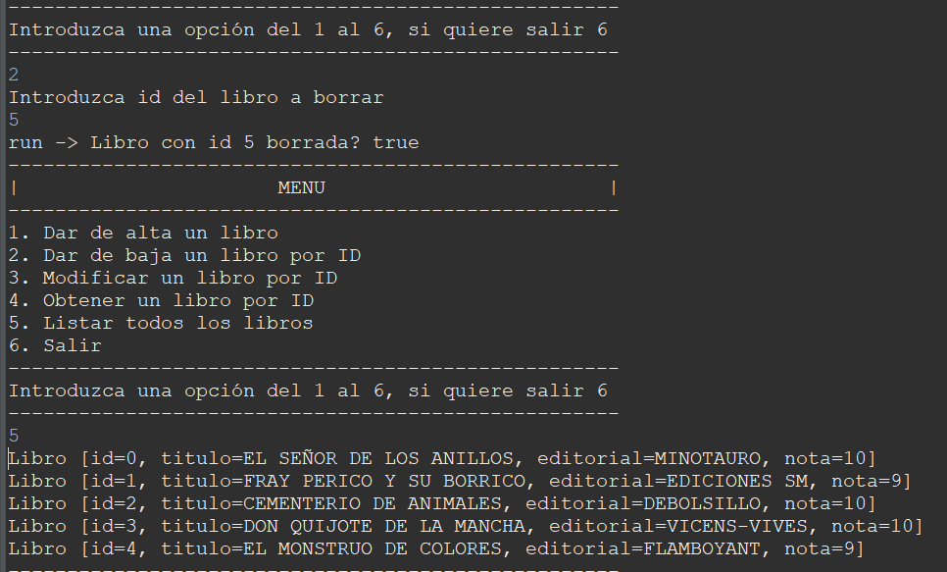

Dar de baja un id que no existe

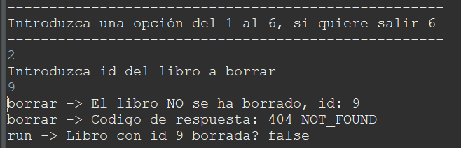

Control de excepciones si se introducen caracteres en lugar del id

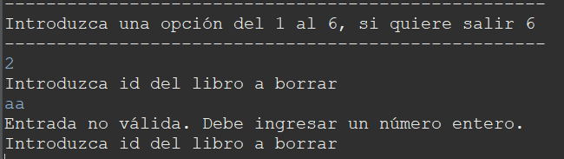

**3. Modificar un libro por id**

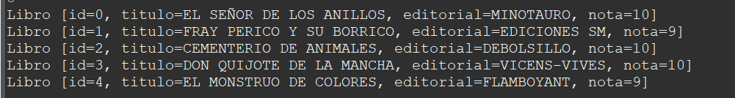

Modificamos el id 4

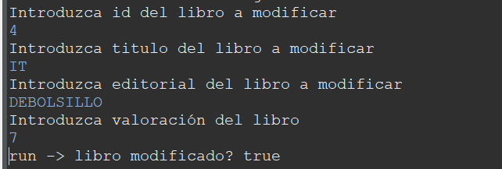

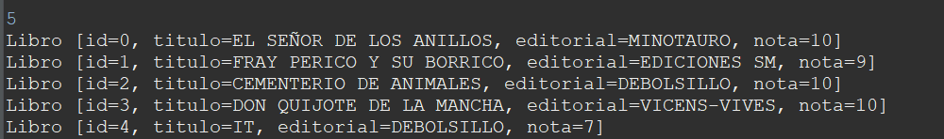

Control de excepciones si se introducen caracteres en lugar del id

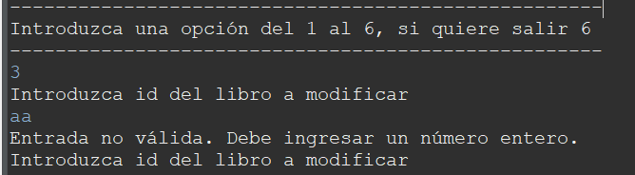

Modificar uno que no existe el id

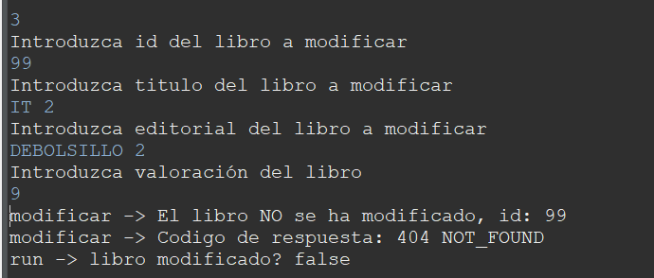

**4. Obtener un libro por id**

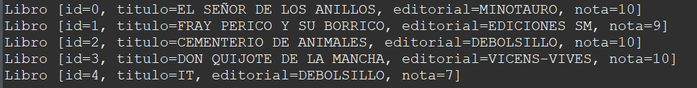

Libro con id 1

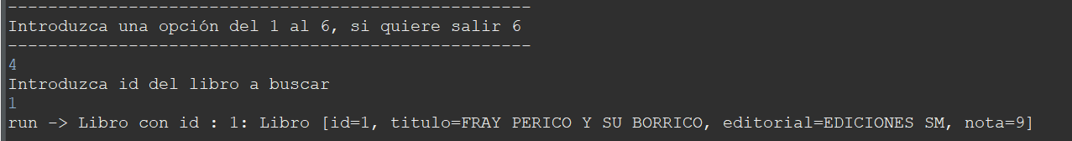

Control de excepciones si se introducen caracteres en lugar del id

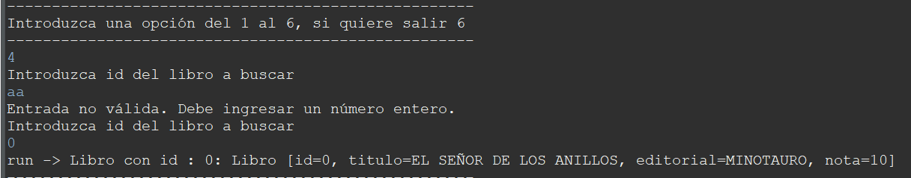

**5. Listar todos los libros**

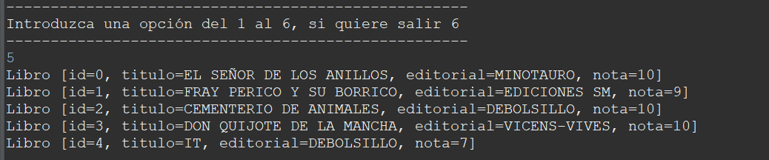

**6. Salir**

